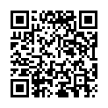

Wer bin ich?

Die Sätze werden nach und nach vorgelesen.
Wer die Lösung zu kennen glaubt, darf sich melden und diese nennen.

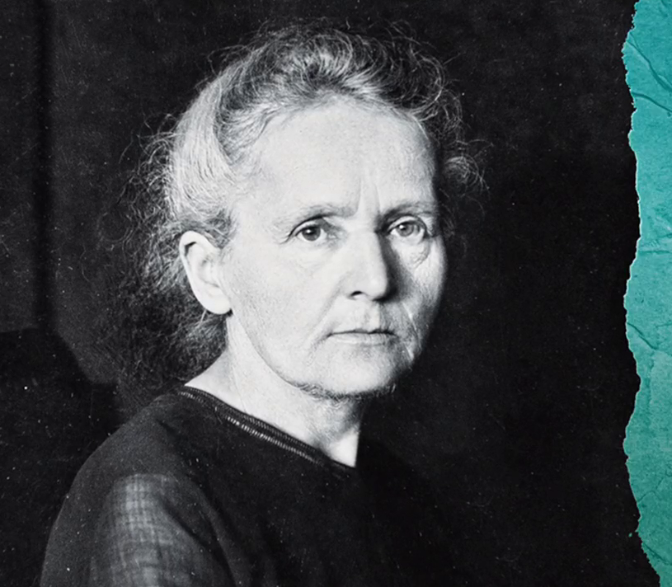
• Ich bin eine Frau.
• Ich wurde 1867 in Warschau geboren.
• Ich studierte an der Sorbonne in Paris.
• Mein Mann war Physiker und hieß Pierre.
• Ich entdeckte die chemischen Elemente Radium und Polonium.
• Ich bin die erste weibliche Nobelpreisträgerin.
• Ich erhielt den Nobelpreis für Physik und Chemie.
• Ich entdeckte die Radioaktivität.
• Ich arbeitete im Ersten Weltkrieg als Radiologin mit einem transportablen Röntgenapparat.

